รายงานการปฏิบัติราชการประจำเดือนพฤษภาคม
ประจำปีงบประมาณ พ.ศ. 2569
สถานีตำรวจภูธรคลองพิไกร
งานสืบสวน

วันที่ 6 พฤษภาคม 2569 เจ้าหน้าที่ตำรวจชุดสืบสวน สภ.คลองพิไกร ได้ร่วมกันจับกุมตัวผู้ต้องหา
พร้อมของกลาง
ยาบ้า จำนวน 76 เม็ด
โดยกล่าวหาว่า “มียาเสพยาเสพติดให้โทษประเภท 1 (เมทแอมเฟตามีน)ไว้ในครอบครองโดยไม่ได้รับอนุญาตและเสพยาเสพติดให้โทษประเภท 1 (เมทแอมเฟตามีน)โดยไม่ได้รับอนุญาต”
สถานที่เกิดเหตุ บริเวณหน้ากุฏิวัดราษฎร์บูรณะ (วัดวังตะแบก) ม.1 ต.วังตะแบก อ.พรานกระต่าย จว.กำแพงเพชร
นำผู้ถูกจับกุมพร้อมของกลาง ส่ง พงสฯ.สภ.คลองพิไกร เพื่อดำเนินคดีต่อไป

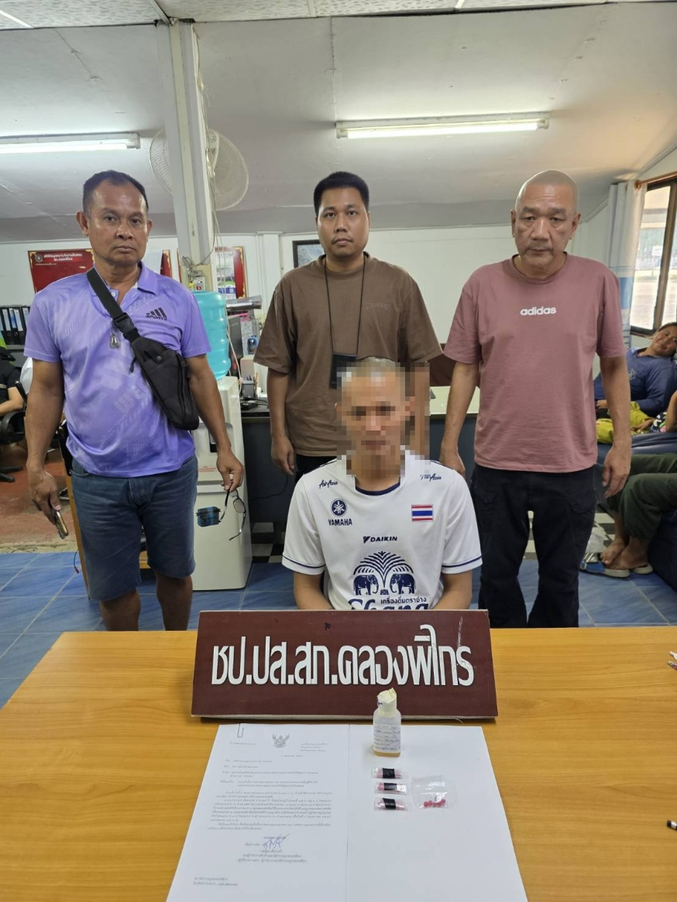

รายงานการปฏิบัติราชการประจำเดือนพฤษภาคม
ประจำปีงบประมาณ พ.ศ. 2569
สถานีตำรวจภูธรคลองพิไกร
งานสืบสวน

วันที่ 8 พฤษภาคม 2569 เจ้าหน้าที่ตำรวจชุดสืบสวน สภ.คลองพิไกร ได้ร่วมกันจับกุมตัวผู้ต้องหา
พร้อมของกลาง
ยาบ้า จำนวน 3 เม็ด
โดยกล่าวหาว่า “มียาเสพยาเสพติดให้โทษประเภท 1 (เมทแอมเฟตามีน)ไว้ในครอบครองโดยไม่ได้รับอนุญาตและเสพยาเสพติดให้โทษประเภท 1 (เมทแอมเฟตามีน)โดยไม่ได้รับอนุญาต”
สถานที่เกิดเหตุ บริเวณหน้าร้านขายก๋วยเตี๋ยวข้างทาง ม.2 ต.คุยบ้านโอง อ.พรานกระต่าย จว.กำแพงเพชร
นำผู้ถูกจับกุม ส่ง พงสฯ.สภ.คลองพิไกร เพื่อดำเนินคดีต่อไป

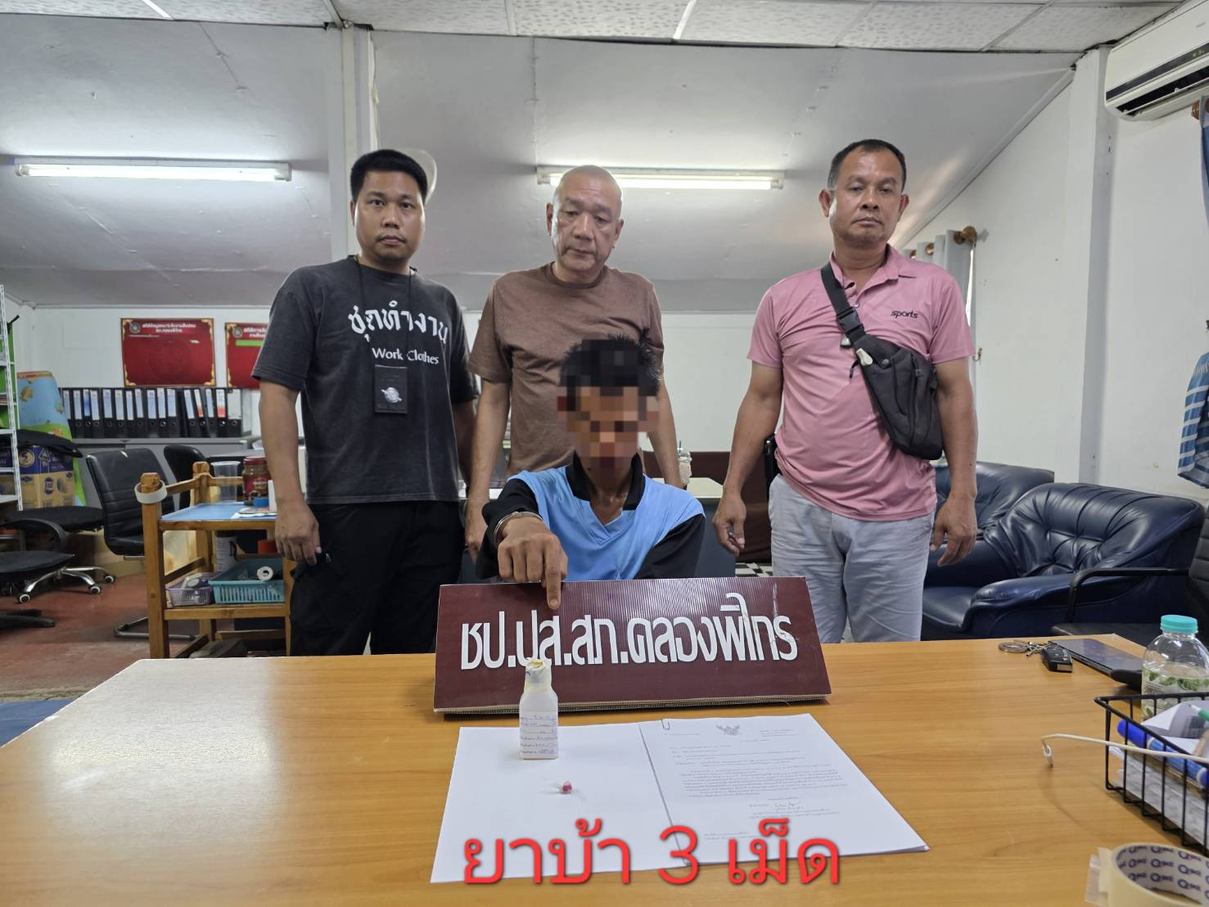

รายงานการปฏิบัติราชการประจำเดือนพฤษภาคม
ประจำปีงบประมาณ พ.ศ. 2569
สถานีตำรวจภูธรคลองพิไกร
งานสืบสวน

วันที่ 12 พฤษภาคม 2569 เจ้าหน้าที่ตำรวจชุดสืบสวน สภ.คลองพิไกร ได้ร่วมกันจับกุมตัวผู้ต้องหา
พร้อมของกลาง
ยาบ้า จำนวน 4 เม็ด
โดยกล่าวหาว่า “มียาเสพยาเสพติดให้โทษประเภท 1 (เมทแอมเฟตามีน)ไว้ในครอบครองโดยไม่ได้รับอนุญาตและเสพยาเสพติดให้โทษประเภท 1 (เมทแอมเฟตามีน)โดยไม่ได้รับอนุญาต”
สถานที่เกิดเหตุ บริเวณหน้าบ้านพักไม่มีเลขที่ ม.6 ต.คลองพิไกร อ.พรานกระต่าย จว.กำแพงเพชร
นำผู้ถูกจับกุม ส่ง พงสฯ.สภ.คลองพิไกร เพื่อดำเนินคดีต่อไป
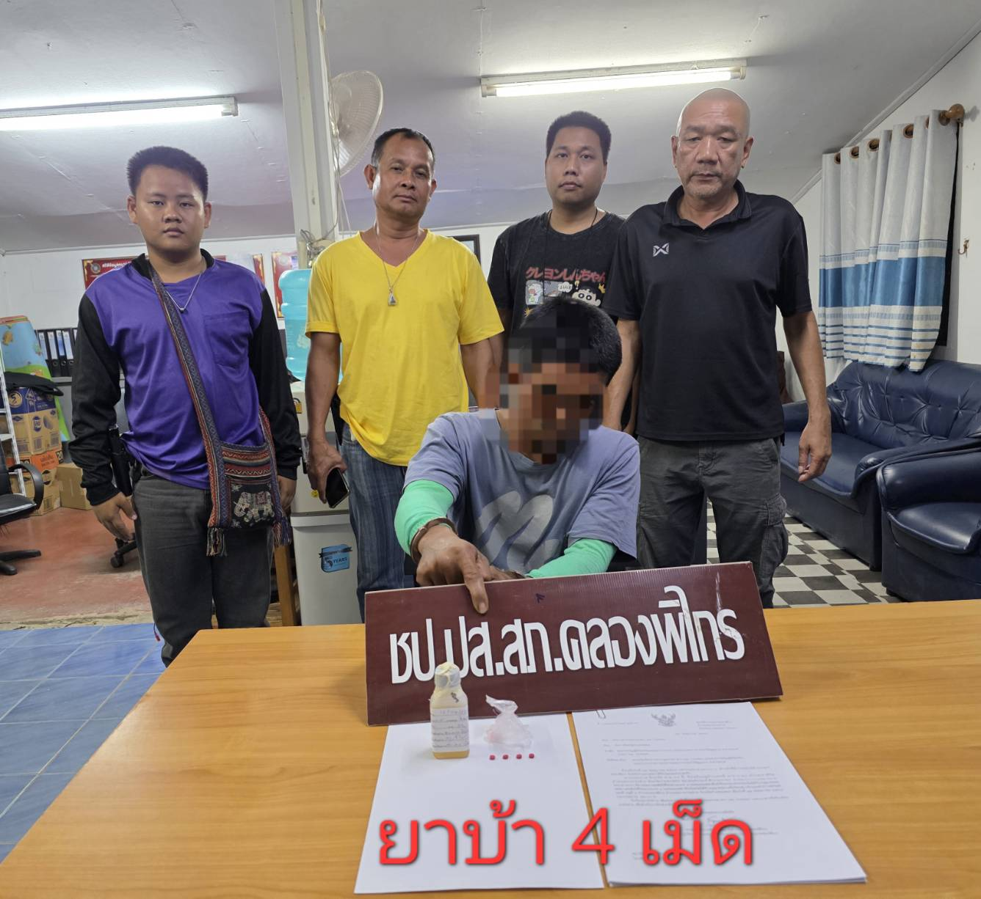

รายงานการปฏิบัติราชการประจำเดือนพฤษภาคม
ประจำปีงบประมาณ พ.ศ. 2569
สถานีตำรวจภูธรคลองพิไกร
งานสืบสวน

วันที่ 18 พฤษภาคม 2569 เจ้าหน้าที่ตำรวจชุดสืบสวน สภ.คลองพิไกร ได้ร่วมกันจับกุมตัวผู้ต้องหา
พร้อมของกลาง
1.ปืนยาวอัดแก๊ส แบบไทยประดิษฐ์ จำนวน 2 กระบอก 2.โทรศัพท์มือถือ จำนวน 1 เครื่อง
2.โทรศัพท์มือถือ จำนวน 1 เครื่อง”
โดยกล่าวหาว่า “มีอาวุธปืนไว้ในครอบครองโดยไม่ได้รับอนุญาต,เสพยาเสพติดให้โทษประเภท 1 (เมทแอมเฟตามีน)โดยไม่ได้รับอนุญาตและลักลอบเล่นการพนันออนไลน์ทางสื่ออิเล็กทรอนิกส์(สล๊อธแมชีน) พนันเอาทรัพย์สินกันโดยไม่ได้รับอนุญาต”
สถานที่เกิดเหตุ บริเวณกระท่อมข้างบ้านเลขที่ 126/2 ม.2 ต.คุยบ้านโอง อ.พรานกระต่าย จว.กำแพงเพชรนำผู้ถูกจับกุมพร้อมของกลาง ส่ง พงสฯ.สภ.คลองพิไกร เพื่อดำเนินคดีต่อไป
